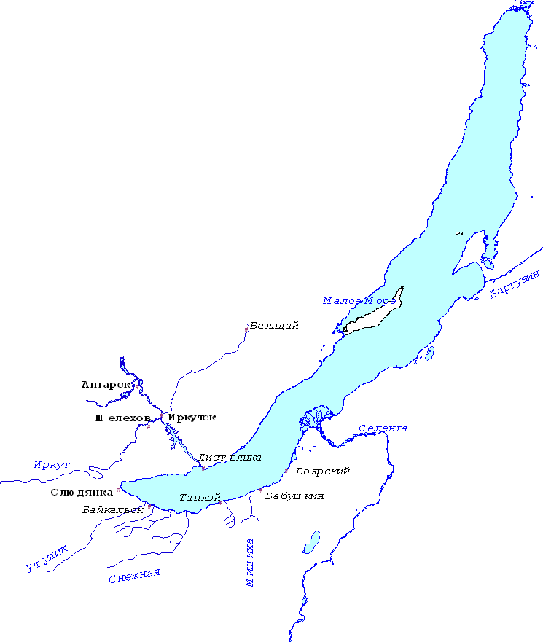**Жемчужина Сибири – Байкал**

**Уникальность воды**

**Географическое положение и размеры озера**

Байкал – самое ________озеро в мире, находящееся в _________________России.

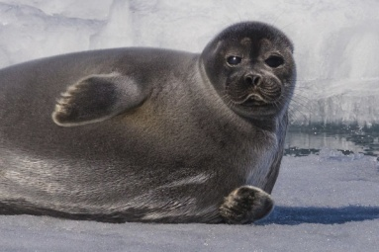

* ГП – центр Азии, граница ___________области и республики_________.
* Площадь водной поверхности –_______км².
* Максимальная глубина - ___________ м.
* Протяжённость - с юго-запада на северо-восток на _______ км.
* Ширина - от _______ до _______ км.
* чистая, слабо минерализо-ванная (в 1 л менее 0,1 г солей),
* богата____________,
* диск для определения прозрачности воды виден на глубине _________ метров

**Эндемики и промысловые Байкала**

Из 27 островов Байкала самый большой **______________**

( 73 км в длину и 11 км в ширину).

**Местные ветра**

**__________.** Сильный шквалистый ветер, до 40-50 м/сек, вырывающийся из горной долины реки Сарма. Ветер бывает настолько силён, что валит деревья, переворачивает суда и срывает крыши с домов. Этот ветер наиболее част и свиреп осенью и зимой.

**___________** – северо-западный ветер. Горный – самый свирепый и коварный из байкальских ветров. Он возникает внезапно.

**_________** – ровный и сильный северо-восточный ветер, приносит с собой солнечную погоду.

**__________,** или низовик. Ветер дует с южной оконечности Байкала. Култук несёт с собой мощные штормы, дожди и пасмурную погоду.

**___________**. Ветер дует с севера из долины реки Верхняя Ангара. Он дует ровно, без порывов, поднимая огромные волны до четырёх метров высотой.

В озеро впадает более _________ рек, а вытекает одна__________________.

***Ангара***

**Байкал – исток Ангары**

Другим озерам не более 5 – 15 тысяч лет.

**Возраст Байкала**

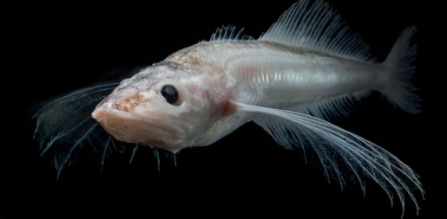

**? (название)**

**?**







